БУ ВО
«СУРГУТСКИЙ ГОСУДАРСТВЕННЫЙ УНИВЕРСИТЕТ
ХАНТЫ-МАНСИЙСКОГО АВТОНОМНОГО ОКРУГА – ЮГРЫ»
ПОЛИТЕХНИЧЕСКИЙ ИНСТИТУТ
Кафедра информатики и вычислительной техники

Курсовая работа
по дисциплине «Разработка web-приложений»
на тему «чат поддержки, база знаний и поиск»

Выполнил: студент группы 607-42
Говор Сергей Владимирович
Проверил: к. т. н., доцент кафедры ИВТ
Егоров Александр Алексеевич

Сургут – 2026
СОДЕРЖАНИЕ

ВВЕДЕНИЕ 3
МОДЕЛЬ РАЗВЕРТЫВАНИЯ СИСТЕМЫ
1.1. Диаграмма развертывания UML 4
1.2. Описание развертывания на виртуальном сервере 5
ПРОЕКТИРОВАНИЕ КОМПОНЕНТА
2.1. Назначение и границы компонента 7
2.2. Модель данных и диаграмма классов 8
2.3. Диаграмма компонентов и API-контракты 8
2.4. Бизнес-правила и ограничения доступа 10
UI КОМПОНЕНТЫ И РУКОВОДСТВО ПОЛЬЗОВАТЕЛЯ
3.1. Перечень экранов и состояний 11
3.2. Формы, фильтры и валидация 11
3.3. Пользовательские сценарии 12
3.4. Текстовое описание интерфейсных компонентов 12
3.5 Скриншоты компонентов 14
ЗАКЛЮЧЕНИЕ 16
СПИСОК ИСПОЛЬЗОВАННЫХ ИСТОЧНИКОВ 17
ПРИЛОЖЕНИЕ А. PLANTUML-КОД ДИАГРАММ 18

Введение
Настоящая курсовая работа посвящена проектированию и разработке сквозного компонента «Чат поддержки, база знаний и поиск». Данный компонент полностью переносит процесс коммуникации пользователей и внутренней службы технической поддержки в единый контур веб-приложения Notary.
Со стороны заявителя компонент решает задачи быстрого поиска ответов на часто задаваемые вопросы (FAQ) в базе знаний посредством полнотекстового поиска по статьям, а при необходимости — создания официального тикета (обращения) в службу поддержки с последующим ведением текстового диалога в реальном времени.
Со стороны оператора внутренней поддержки компонент предоставляет автоматизированное рабочее место — очередь тикетов, распределение обращений по уровням приоритета, ведение диалога с заявителем, а также инструменты создания и редактирования справочных статей для расширения базы знаний авторами контента.
Цель работы — разработать, спроектировать и задокументировать компонент чата поддержки, базы знаний и поиска для веб-портала Notary, включая пользовательские интерфейсы заявителя и оператора, серверную бизнес-логику управления жизненным циклом обращений, подсистему контроля SLA и модуль оповещений.
Для достижения поставленной цели требуется решить следующие задачи:
- Изучить индивидуальное задание, архитектурные шаблоны проекта и определить границы ответственности компонента.
- Построить диаграмму развертывания UML проекта и детально описать инфраструктурную схему функционирования подсистемы поддержки.
- Разработать реляционную модель данных, построить диаграмму классов UML и связать сущности поддержки с общими сущностями пользователей системы.
- Спроектировать диаграмму компонентов UML с разделением на подсистемы чата и базы знаний, составить спецификацию API-контрактов взаимодействия.
- Сформулировать строгие бизнес-правила обработки тикетов и разграничения ролевого доступа.
- Разработать и описать интерфейсные решения (Angular-компоненты), формы ввода, логику валидации, фильтрации и составить подробное руководство пользователя с эксплуатационными сценариями.
Объект разработки — веб-система Notary, предназначенная для автоматизации нотариальной оценки и взаимодействия с гражданами.
Предмет разработки — изолированный компонент поддержки, чата, ведения базы знаний и поиска со встроенным механизмом контроля SLA и нотификаций.

1. МОДЕЛЬ РАЗВЕРТЫВАНИЯ СИСТЕМЫ
1.1. Диаграмма развертывания UML
Проект развертывается на виртуальном сервере под управлением операционной системы семейства Linux с использованием технологии контейнеризации Docker и оркестрации Docker Compose. Взаимодействие пользователя с системой осуществляется через современный веб-браузер, в котором исполняется клиентское одностраничное приложение (Angular SPA).
Раздачу статических файлов клиентского приложения, а также функции обратного прокси-сервера (reverse proxy) выполняет контейнер nginx portal. Он принимает входящий HTTPS-трафик на портах 80/443 и перенаправляет вызовы RPC-процедур Connect (маршруты /notary.support.*) и REST API (маршруты /api/*) на backend-контейнер NestJS API. Данный подход позволяет клиенту и серверу функционировать в рамках одного источника (Same-Origin policy), избавляя от необходимости дополнительной настройки CORS-политик.
Сервер приложений NestJS осуществляет обработку бизнес-логики, проверку ролей, вычисление SLA и взаимодействует со СУБД PostgreSQL через объектно-реляционное отображение Prisma ORM.
Ниже представлена диаграмма развертывания, на которой акцентировано внимание на контуре прохождения данных компонента поддержки и справки.
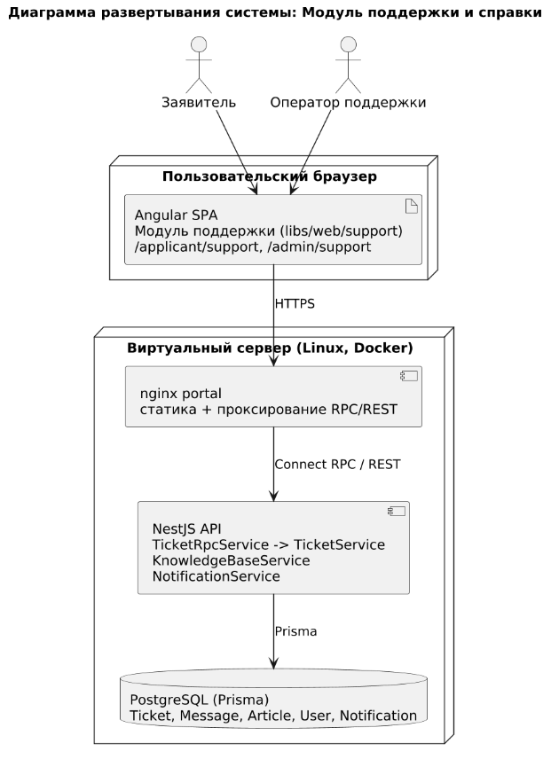

1.2. Описание развертывания на виртуальном сервере
Вся базовая инфраструктура проекта описывается в декларативном файле docker-compose.yaml. База данных PostgreSQL выступает единым хранилищем для всех системных модулей. В контексте разработки компонента поддержки, в базу внедрены таблицы для хранения структуры тикетов, истории сообщений в чате, текстового содержимого статей базы знаний и лога системных уведомлений.
Сборка образов приложений автоматизирована с помощью многоэтапных Docker-файлов (Dockerfile). Для клиентской части на первом этапе (Build Stage) среда Node.js компилирует production-сборку Angular SPA, оптимизируя исходный TypeScript-код, а на втором этапе полученные артефакты переносятся в легковесный образ Nginx, обеспечивающий высокую скорость отдачи статического контента.
Безопасность и изоляция данных на уровне интерфейса гарантируются встроенными механизмами Angular-роутинга (Route Guards), которые проверяют авторизационный токен пользователя и его принадлежность к требуемой роли. Заявителям полностью заблокирован доступ к административной панели и очереди тикетов операторов, а операторы не имеют прав на создание тикетов от чужого имени.
Все критически важные параметры конфигурации вынесены из исходного кода в переменные окружения, считываемые сервером на этапе инициализации:
- DATABASE_URL — строка подключения к PostgreSQL для Prisma.
- JWT_SECRET — криптографический ключ для верификации подписей токенов сессий.
- SLA_DEFAULT_REPLY_MINUTES — регламентное время на первичный ответ оператора (по умолчанию 120 минут).
Таблица 1 – Компоненты инфраструктуры и их связь с компонентом поддержки
Элемент | Назначение | Связь с компонентом поддержки
Браузер, Angular SPA | Пользовательский интерфейс портала | Экран /admin/support (только Admin: authGuard, roleGuard); вызовы SupportService по Connect RPC
nginx portal | Контейнер portal: отдаёт статику SPA, проксирует /api/* и Connect RPC (/notary.*) на api:3000; порт 80 | Передаёт вызовы SupportService в API; SPA и API работают в одном origin
NestJS API | Контейнер api, порт 3000: бизнес-логика и Connect RPC; проверка JWT в AuthInterceptor | SupportModule: SupportRpcService → SupportService; 9 RPC, права доступа, расчёт SLA
PostgreSQL + Prisma | Реляционное хранилище данных всех модулей | Таблицы tickets, ticket_messages, users (модели Ticket, TicketMessage, User)
Мониторинг: Prometheus, Grafana, Loki, Promtail, Tempo | Метрики, логи и трассировки контейнеров и API | Общие HTTP-логи и метрики API охватывают и вызовы SupportService; отдельных метрик поддержки нет
MinIO: вложения поддержки (проектируется) | S3-хранилище файлов; бакеты payment-documents, assessment-files | Хранение вложений к сообщениям не реализовано: в БД только attachmentIds
GigaChat (проектируется) | Внешний сервис ответов ИИ-ассистента | AskSupportAi возвращает шаблонный ответ; внешнего вызова нет

2. ПРОЕКТИРОВАНИЕ КОМПОНЕНТА
2.1. Назначение и границы компонента
Разрабатываемый компонент поддержки и базы знаний является изолированной подсистемой, предназначенной для агрегации пользовательских обращений и предоставления справочной информации. Взаимодействие с компонентом строго разграничено в зависимости от роли участника:
- Заявитель (Applicant):
  - Осуществляет поиск по ключевым словам среди опубликованных статей базы знаний.
  - Просматривает структурированный FAQ по категориям.
  - Создает новые тикеты с указанием темы, подробного описания проблемы и степени критичности инцидента.
  - Ведет диалог в чате с оператором внутри конкретного тикета, отслеживая смену его статусов.
- Оператор поддержки (Support Operator):
  - Работает со специализированным интерфейсом — очередью входящих обращений (Ticket Queue), ранжированных по приоритету и времени нарушения SLA.
  - Берет тикеты в работу, осуществляет консультации в чате и закрывает решенные вопросы.
- Автор контента / Редактор (Support Author):
  - Осуществляет администрирование базы знаний: создает новые статьи, редактирует существующие материалы, распределяет их по тематическим категориям.
Внешние системы (такие как модуль нотариальной оценки недвижимости, подсистема биллинга и генерации копий документов) находятся вне границ проектируемого компонента и взаимодействуют с ним исключительно на уровне общих идентификаторов пользователей (userId).
Таблица 2 – Основные характеристики компонента поддержки
Элемент | Описание
Роль пользователя | Admin — оператор поддержки, экран /admin/support. Applicant и Notary работают со своими тикетами через API; их экраны /applicant/support и /notary/support (проектируется)
Основной сценарий | Оператор выбирает тикет в очереди, нажимает «Взять» (Open → InProgress), отвечает в чате, отмечает «Решено» (Resolved) или закрывает тикет (Closed) с итоговым решением. Вопрос ИИ-ассистенту и эскалация на оператора — есть в API, экран (проектируется)
Входные данные | Форма тикета: тема, email пользователя, приоритет SLA, описание; текст ответа; фильтры очереди (статус, SLA, приоритет) и сортировка; итоговое решение при закрытии. Поисковый запрос по статьям (проектируется)
Выходные данные | Записи в tickets и ticket_messages; срок SLA (slaDeadline); статус тикета; счётчики «Открытых», «Нарушено SLA», «Решено сегодня». Список найденных статей (проектируется)
Соседние модули | Авторизация: AuthInterceptor, requireAuth, requireRole, requireSelfOrRole; пользователи: User, поиск по email при создании тикета; Prisma. Вложения в MinIO (проектируется); уведомления не подключены
Ограничения | Все RPC — только с токеном; не-Admin видит только свои тикеты; менять статус и закрывать тикет может только Admin; в закрытый тикет нельзя писать и менять ему статус; методов правки и удаления сообщений нет

2.2. Модель данных и диаграмма классов
Для обеспечения целостности и нормализации данных спроектирована схема реляционных таблиц. Центральной сущностью подсистемы общения является класс Ticket (обращение), который связан отношением «многие к одному» с сущностью пользователя User (как в роли создателя-клиента customerId, так и в роли исполнителя assignedToId). Каждое обращение содержит лог текстовых сообщений Message.
Подсистема справки базируется на сущности Article (статья базы знаний), жестко привязанной к её создателю (authorId). При отправке важных ответов или смене ответственных лиц система порождает записи в таблице Notification.
Ниже представлена концептуальная диаграмма классов UML, содержащая типы данных, первичные и внешние ключи, а также кратности связей.
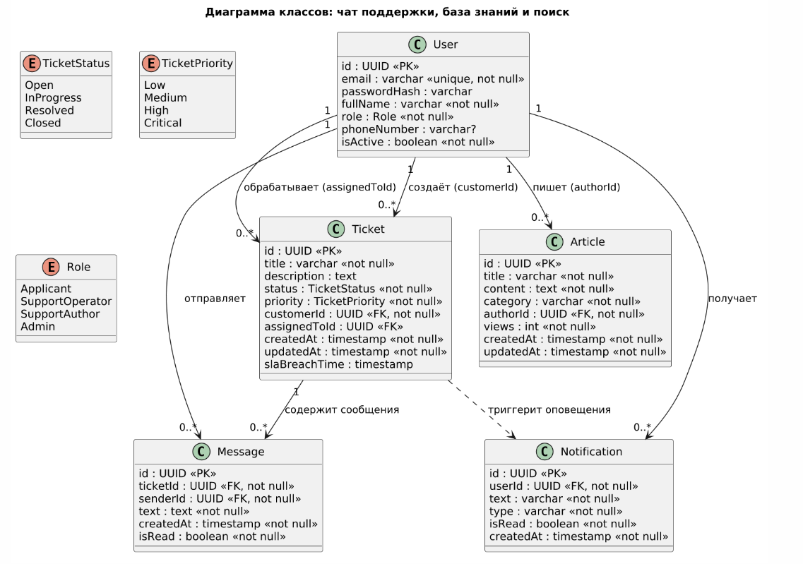
Таблица 3 – Сущности компонента
Сущность | Назначение в компоненте | Ключевые поля и связи
Ticket (tickets) | Обращение в поддержку | id (UUID, PK); subject; status: TicketStatus — Open, InProgress, Resolved, Closed (по умолчанию Open); priority: TicketPriority — Low, Medium, High, Urgent (по умолчанию Medium); authorId → User; assigneeId → User, необязательный; slaDeadline; resolution; resolvedAt; createdAt, updatedAt; messages: TicketMessage[] (1:N)
TicketMessage (ticket_messages) | Сообщение в переписке по тикету | id (UUID, PK); ticketId → Ticket, каскадное удаление; authorId → User; role: TicketMessageRole — User, Ai, Support (по умолчанию User); text; attachmentIds: String[] — идентификаторы вложений; createdAt
User (users) | Автор тикетов и сообщений; Admin — исполнитель | id (UUID, PK); email (unique); fullName; role: Role — Applicant, Notary, Admin (по умолчанию Applicant); supportTickets, assignedTickets: Ticket[] (1:N); ticketMessages: TicketMessage[] (1:N)
Article (проектируется) | Статья базы знаний для FAQ и поиска | Концептуальная сущность, в schema.prisma отсутствует; планируемые поля: id, title, content, category, authorId → User
2.3. Диаграмма компонентов и API-контракты
В соответствии с требованиями по четкому разделению ответственности подсистем, архитектура компонента разделена на два крупных домена: Подсистема тикетов и чата (отвечает за оперативную поддержку) и Подсистема базы знаний (отвечает за статический контент и поиск).
Взаимодействие между Angular-модулями и NestJS-контроллерами специфицировано посредством строгих контрактов протокола Connect RPC (Protobuf).
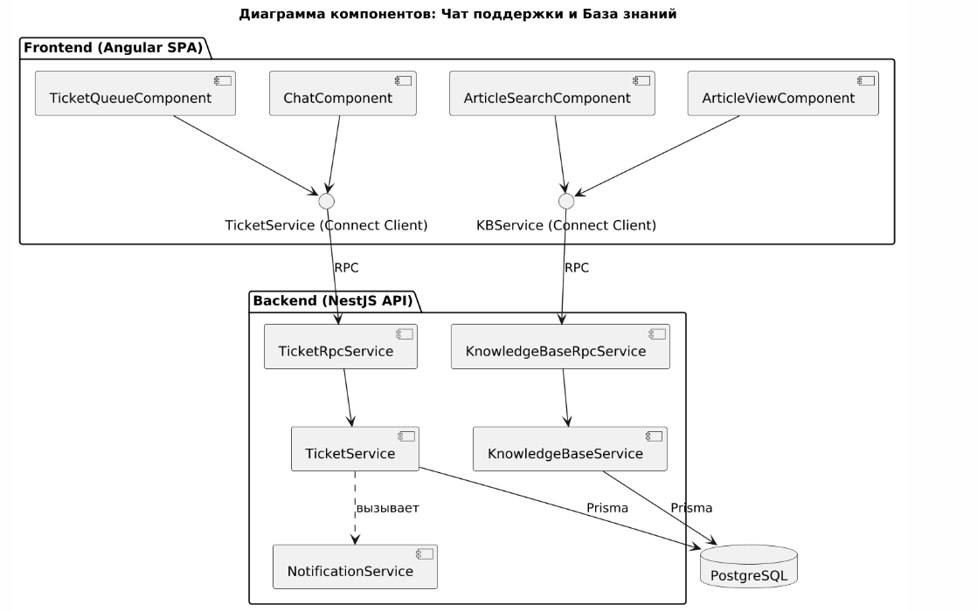

Таблица 4 – API-методы компонента
RPC | Назначение | Доступ | Параметры → ответ | Ошибки | Статус
SupportService. AskSupportAi | Ответ ИИ-ассистента на вопрос | Все роли | question_text → answer_text | Unauthenticated; InvalidArgument (пустой вопрос) | Реализован (ответ-заглушка)
SupportService. EscalateToOperator | Тикет из диалога с ИИ: приоритет Medium, история — в сообщения | Все роли | subject, history[] (role, text) → ticket | Unauthenticated; InvalidArgument (пустой subject) | Реализован
SupportService. CreateTicket | Создать тикет; text — первое сообщение | Все роли; от имени другого только Admin | subject, text, priority, author_email (опц.) → ticket | Unauthenticated; InvalidArgument (пустой subject); PermissionDenied; NotFound (нет пользователя с email) | Реализован
SupportService. GetTicket | Карточка тикета | Автор или Admin | id (UUID) → ticket | Unauthenticated; InvalidArgument (не UUID); NotFound; PermissionDenied | Реализован
SupportService. ListTickets | Список тикетов, новые сверху | Admin: все; другие: свои | pagination (page, limit ≤ 200), status_filter → tickets[], meta | Unauthenticated | Реализован
SupportService. AddMessage | Сообщение в тикет; ответ Admin назначает его исполнителем, Open/Resolved → InProgress | Автор или Admin | ticket_id, text, attachment_ids → message, ticket | Unauthenticated; InvalidArgument; NotFound; PermissionDenied; FailedPrecondition (тикет закрыт) | Реализован
SupportService. ListMessages | История сообщений в порядке создания | Автор или Admin | ticket_id, pagination → messages[], meta | Unauthenticated; InvalidArgument; NotFound; PermissionDenied | Реализован
SupportService. UpdateTicketStatus | Сменить статус; InProgress назначает исполнителя, Resolved и Closed ставят resolvedAt | Только Admin | id, status → ticket | Unauthenticated; PermissionDenied; InvalidArgument; NotFound; FailedPrecondition (тикет закрыт) | Реализован
SupportService. CloseTicket | Закрыть тикет с итоговым решением | Только Admin | id, resolution → ticket | Unauthenticated; PermissionDenied; InvalidArgument; NotFound; FailedPrecondition (уже закрыт) | Реализован
KBService. SearchArticles | Поиск статей базы знаний | Все роли | query, category → articles[] | Unauthenticated | Проектируется
KBService. CreateArticle | Создание статьи базы знаний | Только Admin | title, content, category → article | Unauthenticated; PermissionDenied; InvalidArgument | Проектируется
Примечание: контракт — libs/shared/api-contracts/proto/notary/support/v1alpha1/support.proto; обработчики — libs/api/support/src/lib/support-rpc.service.ts и support.service.ts; регистрация — apps/api/src/app/connect-router.registry.ts. Unauthenticated при отсутствии токена возвращает AuthInterceptor; KBService — проектируемый контракт.

2.4. Бизнес-правила и ограничения доступа
Функционирование компонента подчинено строгим логическим условиям и правилам разграничения ролей:
Правила SLA (Service Level Agreement): Каждому тикету при создании, в зависимости от выбранного приоритета (TicketPriority), рассчитывается точное предельное время ответа (slaBreachTime). Для приоритета Critical время ответа составляет 30 минут, для High — 2 часа, для Medium — 4 часа, для Low — 24 часа. Если оператор не оставляет сообщение до наступления этой метки, тикет помечается в системе как «SLA Violated» и поднимается в самый верх очереди административной панели.
Жизненный цикл тикета: Обращение может переходить по состояниям строго последовательно: Open (Новый) -> InProgress (В работе) -> Resolved (Решен) -> Closed (Закрыт). Заявитель имеет право перевести свой тикет в статус Closed на любом этапе, если проблема отпала. Оператор переводит тикет в InProgress в момент нажатия кнопки «Взять в работу».
Ограничения чата: Удаление или редактирование сообщений после отправки запрещено для обеспечения истории проведения аудита инцидентов.
Таблица 5 – Бизнес-правила и ограничения доступа
Правило | Описание
Доступ к экрану и API | /admin/support открывается только роли Admin (authGuard, roleGuard); все RPC SupportService требуют Bearer-токен, иначе Unauthenticated
Видимость тикетов | Admin видит все тикеты, остальные роли — только свои (authorId); GetTicket, ListMessages и AddMessage доступны автору или Admin, иначе PermissionDenied
Создание тикета | Любая роль создаёт тикет от своего имени; от имени другого пользователя (author_email) — только Admin. Новый тикет получает статус Open и срок SLA
Жизненный цикл и смена статуса | Статусы Open, InProgress, Resolved, Closed. Менять статус (UpdateTicketStatus) и закрывать тикет (CloseTicket) может только Admin; порядок переходов не проверяется, запрещено лишь менять закрытый тикет. InProgress назначает Admin исполнителем; Resolved и Closed записывают resolvedAt
SLA | slaDeadline = время создания + 1 ч (Urgent), 4 ч (High), 24 ч (Medium), 72 ч (Low). Статус SLA вычисляет интерфейс: «Нарушен» — срок прошёл, «Скоро нарушится» — осталось меньше 2 ч, иначе «В норме»
Сообщения и роли сообщений | Писать (AddMessage) могут автор тикета и Admin: роль Support — у Admin, User — у остальных. Первое сообщение CreateTicket всегда User; EscalateToOperator берёт роли (User, Ai, Support) из присланной истории. Ответ Admin назначает его исполнителем и переводит Open/Resolved → InProgress. Методов правки и удаления сообщений нет
Закрытый тикет | В тикет со статусом Closed нельзя добавить сообщение и сменить ему статус — FailedPrecondition; в интерфейсе поле ответа скрыто
Подтверждение действий | «Решено» и «Закрыть» требуют подтверждения (confirm); при закрытии запрашивается итоговое решение, необязательное
ИИ-ассистент и эскалация на оператора | AskSupportAi возвращает шаблонный ответ (заглушка GigaChat); EscalateToOperator создаёт тикет с приоритетом Medium и переносит непустые сообщения истории. В интерфейсе не используются
Ошибки для пользователя | Ошибки загрузки и создания тикета выводятся текстом над очередью; при смене статуса и отправке сообщения ошибки не обрабатываются
Логирование | Отдельного аудита действий с тикетами нет; запросы попадают в общий HTTP-лог API
База знаний и поиск (проектируется) | Статей и поиска в коде нет; /faq, /applicant/faq и /notary/faq — заглушки. Чтение статей — всем ролям, ведение — Admin

3. UI КОМПОНЕНТЫ И РУКОВОДСТВО ПОЛЬЗОВАТЕЛЯ
3.1. Перечень экранов и состояний
Пользовательский интерфейс модуля интегрирован в общую дизайн-систему портала Notary. Разработаны следующие основные экраны:
- Экран Базы знаний (/applicant/support/faq): Стартовая страница поддержки для заявителя. Содержит крупную поисковую строку по центру и сетку категорий (например, «Оплата услуг», «Документы для оценки», «Технические сбои»).
- Экран списка обращений (/applicant/support/tickets): Таблица личных тикетов заявителя с отображением текущего статуса, даты обновления и темы.
- Рабочее место оператора (/admin/support/queue): Сводная таблица всех открытых тикетов в системе. Поддерживает динамическое обновление данных без перезагрузки страницы (веб-сокеты / лонг-пуллинг).
- Экран чата по тикету (/support/tickets/:id): Двухпанельный интерфейс: слева — метаданные тикета, данные контрагента и таймер SLA; справа — окно диалога с прокруткой и полем ввода.
Таблица 6 – Перечень экранов компонента
Экран | Маршрут | Роль | Основные элементы | Действия
Страница поддержки (lib-admin-support) | /admin/support | Admin | Счётчики «Открытых», «Нарушено SLA», «Решено сегодня»; фильтры статуса, SLA и приоритета; сортировка; «Загрузка тикетов...»; текст ошибки | Фильтровать и сортировать; «+ Создать тикет»; список обновляется каждые 10 с
Очередь тикетов (lib-ticket-queue) | /admin/support | Admin | Колонки: тема и email, дата создания, статус, SLA, приоритет, осталось времени, действия; пустой список — «Нет тикетов, соответствующих фильтрам» | Выбрать тикет; «Взять» у тикета Open → InProgress
Чат оператора (lib-operator-chat) | /admin/support | Admin | Автор: email, дата регистрации, метка роли (user/admin — вычисляется по email); история сообщений; поле ответа, скрытое у Closed; «Выберите тикет из списка для начала работы» | Отправить ответ; «Решено»; «Закрыть» с итоговым решением
Окно создания тикета (lib-create-ticket-modal) | /admin/support | Admin | Тема, email пользователя, роль пользователя, приоритет SLA, описание; «Отмена», «Создать тикет» | Создать тикет от имени пользователя (CreateTicket с author_email)
Чат поддержки (проектируется) | /applicant/support, /notary/support | Applicant, Notary | Заглушка placeholder: «Чат/тикеты», «Вложения»; у заявителя также «SLA-статусы» | —
Справочник: база знаний, FAQ, поиск (проектируется) | /applicant/faq, /notary/faq | Applicant, Notary | Заглушка placeholder: «База знаний», «FAQ», «Поиск по статьям» | —
3.2. Формы, фильтры и валидация
Форма создания тикета содержит валидацию на стороне клиента (Angular Reactive Forms). Поля «Тема» (минимум 10 символов) и «Описание проблемы» являются строго обязательными. Кнопка отправки формы остается заблокированной (disabled), пока все условия валидации не выполнены.
На экране очереди оператора реализован блок фильтрации. Доступна сортировка по уровню критичности, по статусу, а также фильтр «Только мои тикеты». Нарушенные по времени SLA тикеты подсвечиваются мягким красным фоном строки.
Таблица 7 – Поля формы создания тикета и правила проверки
Поле | Тип | Обязательное | Проверка | Сообщение об ошибке
Тема тикета (subject) | input text | Да | UI: не пусто после trim, иначе кнопка «Создать тикет» неактивна. Сервер: пусто после trim → InvalidArgument; min_len = 1 из proto отдельно не проверяется (protovalidate не подключён) | — (кнопка неактивна)
Email пользователя (author_email) | input email | Да | UI: не пусто и формат  /^[^\s@]+@[^\s@]+\.[^\s@]+$/  — иначе кнопка неактивна. Сервер: author_email принимается только от Admin; пользователь с таким email должен существовать | — в форме; ошибка сервера «[not_found] User with email … not found» выводится над очередью
Роль пользователя | select: user, vip, admin | Нет | Нет; значение на сервер не передаётся | —
Приоритет SLA (priority) | select: critical, high, medium, low | Да, по умолчанию medium | Значение всегда выбрано; critical → Urgent. Сервер: не задан → Medium | —
Описание проблемы (text) | textarea | Нет | Нет; непустое после trim сохраняется первым сообщением с ролью User | —

3.3. Пользовательские сценарии
1. Поиск информации и создание тикета (Заявитель):
- Заявитель пытается решить возникшую проблему самостоятельно, используя строку полнотекстового поиска на экране FAQ. Клиентское приложение отправляет RPC-запрос SearchArticles.
- Если среди возвращенных записей СУБД подходящего решения не нашлось, пользователь открывает форму обратной связи, заполняет обязательные поля и выбирает критичность. Сервис TicketRpcService регистрирует в базе данных сущность Ticket со статусом Open и автоматически рассчитывает метку времени slaBreachTime (лимит времени на реакцию персонала). Интерфейс выполняет роутинг в созданную карточку чата.
2. Обработка тикета из очереди (Оператор поддержки):
- Оператор службы поддержки обновляет экран общей очереди задач (/admin/support/queue). Компонент запрашивает список активных инцидентов через метод ListTickets. СУБД возвращает записи, отсортированные по уровню приоритета и близости нарушения регламента SLA.
- Оператор кликает по карточке инцидента и берет его на исполнение (TakeTicket). На уровне базы данных фиксируется идентификатор исполнителя (assignedToId), а статус тикета переходит в значение InProgress.
3. Ведение диалога в чате (Оператор и Заявитель):
- Оператор пишет текстовую рекомендацию по устранению сбоя и отправляет её в чат. Вызывается RPC-метод SendMessage, создающий запись в таблице Message.
- В этот момент фоновый модуль бэкенда NotificationService генерирует моментальное push-уведомление для заявителя. Заявитель заходит в личный кабинет, видит сообщение от поддержки, выполняет указанные действия и отправляет подтверждающий ответ обратно в чат.
4. Закрытие тикета (Заявитель):
- Убедившись, что технический сбой устранен, заявитель нажимает на интерфейсную кнопку закрытия диалога. Компонент чата отправляет финальную команду обновления статуса.
- В базе данных статус сущности Ticket окончательно меняется на Closed. На клиенте форма ввода текста блокируется, а вся история переписки фиксируется в неизменяемом виде для последующего контроля качества работы службы поддержки.

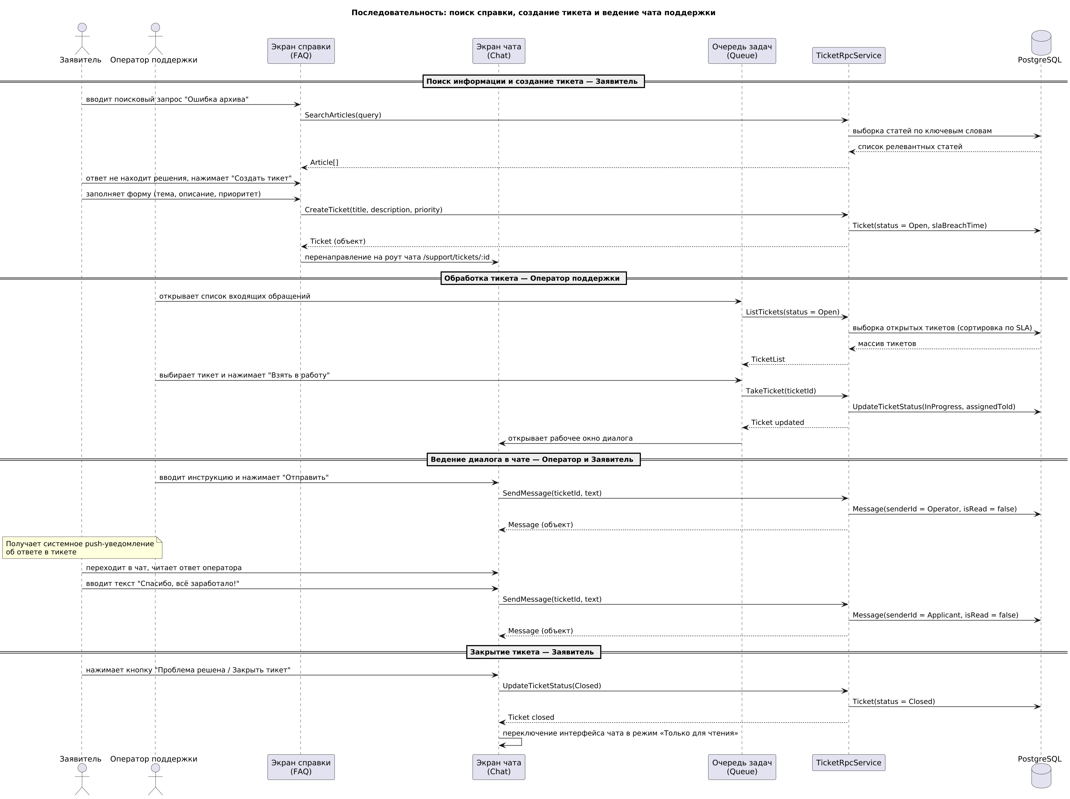

3.4. Скриншоты компонента

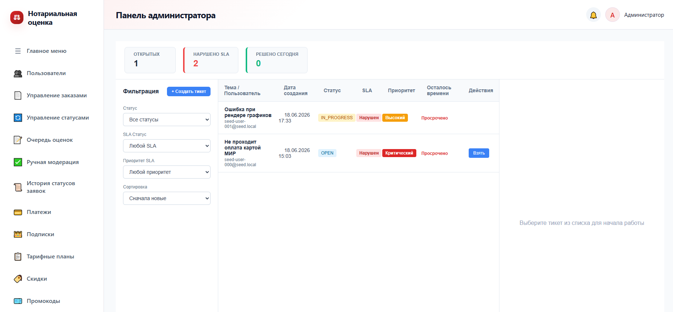
Основная панель
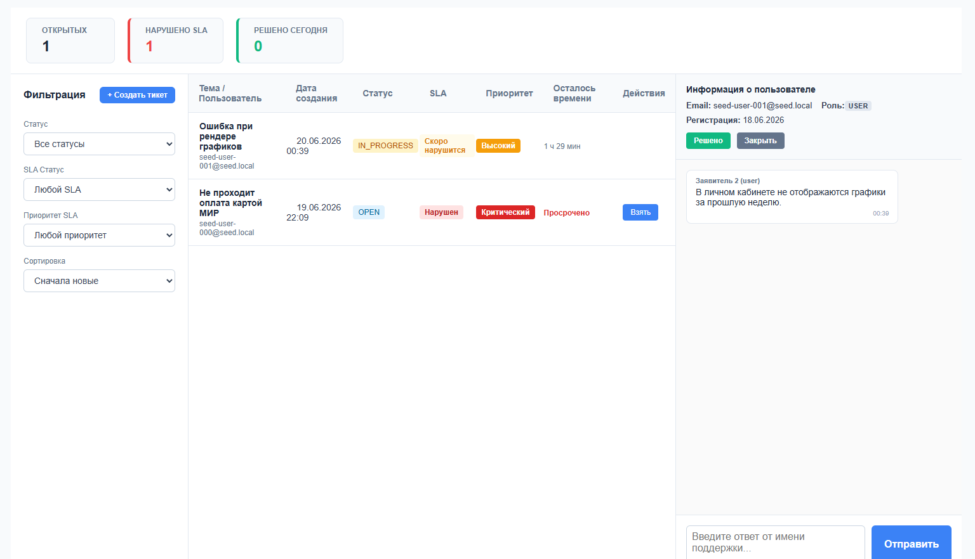
Основная панель с окном чата

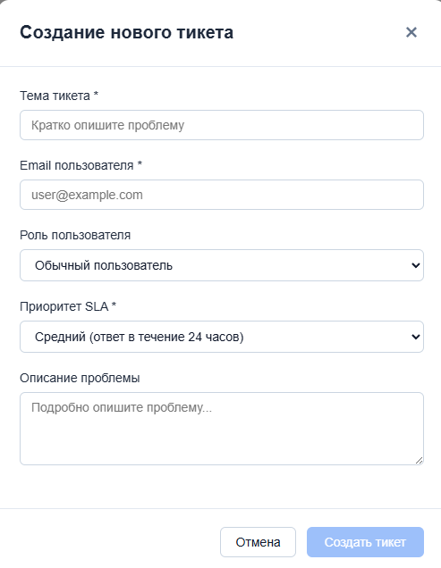

Окно создания тикета

Заключение
В ходе выполнения курсовой работы был полностью спроектирован, структурирован и детально описан изолированный функциональный компонент «Чат поддержки, база знаний и поиск» для веб-портала автоматизации нотариальной деятельности Notary.
В рамках архитектурного проектирования были успешно решены все поставленные задачи:
- Детализирована модель развертывания программного комплекса в контейнеризированной среде Linux/Docker с распределением портов, проксированием трафика через nginx и изоляцией ролей.
- Создана нормализованная реляционная база данных и построена комплексная диаграмма классов UML, объединившая сущности тикетов, мгновенных сообщений, структурированных статей FAQ и системных пуш-нотификаций.
- Разработана диаграмма компонентов с разделением общей архитектурной зоны ответственности на две независимые подсистемы (чат коммуникации и поисковый модуль справки), взаимодействующие по протоколу Connect RPC через четко документированные контракты.
- Сформулированы жесткие бизнес-правила автоматического контроля времени ответа сотрудников (SLA) и переходов по жизненному циклу обращений.
- Подготовлено развернутое руководство пользователя с описанием трех базовых эксплуатационных сценариев для заявителей и операторов, а также спроектирована клиентская валидация экранных форм.
Разработанный компонент позволяет исключить использование сторонних систем связи, повышает скорость обработки технических инцидентов, обеспечивает прозрачный контроль качества работы операторов и предоставляет пользователям удобный механизм самопомощи через базу знаний.

Список используемых источников
- Архитектурный шаблон и структура курсового задания проекта Notary: docs/coursework/structure.md.
- Матрица распределения зон ответственности участников: docs/Responsobility.md.
- Документация NestJS — Проектирование микросервисов и RPC-сервисов: [Электронный ресурс]. URL: https://docs.nestjs.com/
- Руководство по разработке интерфейсов Angular (Reactive Forms & Routing): [Электронный ресурс]. URL: https://angular.dev/
- Спецификация протокола Connect RPC для TypeScript и Node.js: [Электронный ресурс]. URL: https://connectrpc.com/

Приложение а. plantuml-код диаграмм
В данном приложении содержится исходный PlantUML-код для генерации всех графических схем и диаграмм, включенных в курсовую работу.
Исходный код диаграммы развертывания (Рисунок 1)
@startuml
title Диаграмма развертывания системы: Модуль поддержки и справки
skinparam defaultFontName DejaVu Sans
skinparam dpi 150
skinparam shadowing false

actor "Заявитель" as appl
actor "Оператор поддержки" as support

node "Пользовательский браузер" as browser {
artifact "Angular SPA\nМодуль поддержки (libs/web/support)\n/applicant/support, /admin/support" as spa
}

node "Виртуальный сервер (Linux, Docker)" as server {
component "nginx portal\nстатика + проксирование RPC/REST" as nginx
component "NestJS API\nTicketRpcService -> TicketService\nKnowledgeBaseService\nNotificationService" as api
database "PostgreSQL (Prisma)\nTicket, Message, Article, User, Notification" as pg
}

appl --> spa
support --> spa
spa --> nginx : HTTPS
nginx --> api : Connect RPC / REST
api --> pg : Prisma
@enduml

Исходный код диаграммы классов (Рисунок 2)
Фрагмент кода
@startuml
title Диаграмма классов: чат поддержки, база знаний и поиск
skinparam defaultFontName DejaVu Sans
skinparam dpi 150
skinparam shadowing false
skinparam classAttributeIconSize 0

enum TicketStatus {
Open
InProgress
Resolved
Closed
}

enum TicketPriority {
Low
Medium
High
Critical
}

enum Role {
Applicant
SupportOperator
SupportAuthor
Admin
}

class User {
id : UUID «PK»
email : varchar «unique, not null»
passwordHash : varchar
fullName : varchar «not null»
role : Role «not null»
phoneNumber : varchar?
isActive : boolean «not null»
}

class Ticket {
id : UUID «PK»
title : varchar «not null»
description : text
status : TicketStatus «not null»
priority : TicketPriority «not null»
customerId : UUID «FK, not null»
assignedToId : UUID «FK»
createdAt : timestamp «not null»
updatedAt : timestamp «not null»
slaBreachTime : timestamp
}

class Message {
id : UUID «PK»
ticketId : UUID «FK, not null»
senderId : UUID «FK, not null»
text : text «not null»
createdAt : timestamp «not null»
isRead : boolean «not null»
}

class Article {
id : UUID «PK»
title : varchar «not null»
content : text «not null»
category : varchar «not null»
authorId : UUID «FK, not null»
views : int «not null»
createdAt : timestamp «not null»
updatedAt : timestamp «not null»
}

class Notification {
id : UUID «PK»
userId : UUID «FK, not null»
text : varchar «not null»
type : varchar «not null»
isRead : boolean «not null»
createdAt : timestamp «not null»
}

User "1" --> "0..*" Ticket : "создаёт (customerId)"
User "1" --> "0..*" Ticket : "обрабатывает (assignedToId)"
User "1" --> "0..*" Message : "отправляет"
User "1" --> "0..*" Article : "пишет (authorId)"
User "1" --> "0..*" Notification : "получает"

Ticket "1" --> "0..*" Message : "содержит сообщения"
Ticket ..> Notification : "триггерит оповещения"
@enduml

Исходный код диаграммы компонентов (Рисунок 3)
Фрагмент кода
@startuml
title Диаграмма компонентов: Чат поддержки и База знаний
skinparam defaultFontName DejaVu Sans
skinparam dpi 150
skinparam shadowing false

package "Frontend (Angular SPA)" {
component "TicketQueueComponent" as queue
component "ChatComponent" as chatUI
component "ArticleSearchComponent" as searchUI
component "ArticleViewComponent" as viewUI
interface "TicketService (Connect Client)" as ticketClient
interface "KBService (Connect Client)" as kbClient
}

package "Backend (NestJS API)" {
component "TicketRpcService" as ticketRpc
component "KnowledgeBaseRpcService" as kbRpc
component "TicketService" as ticketCore
component "KnowledgeBaseService" as kbCore
component "NotificationService" as notifyCore
}

database "PostgreSQL" as db

queue --> ticketClient
chatUI --> ticketClient
searchUI --> kbClient
viewUI --> kbClient

ticketClient --> ticketRpc : RPC
kbClient --> kbRpc : RPC

ticketRpc --> ticketCore
kbRpc --> kbCore

ticketCore --> db : Prisma
kbCore --> db : Prisma
ticketCore ..> notifyCore : вызывает
@enduml

Исходный код диаграммы сценариев
@startuml
title Последовательность: поиск справки, создание тикета и ведение чата поддержки
skinparam defaultFontName DejaVu Sans
skinparam dpi 150
skinparam shadowing false

actor "Заявитель" as A
actor "Оператор поддержки" as O
participant "Экран справки\n(FAQ)" as FAQ
participant "Экран чата\n(Chat)" as CHAT
participant "Очередь задач\n(Queue)" as Q
participant "TicketRpcService" as S
database "PostgreSQL" as DB

== Поиск информации и создание тикета — Заявитель ==
A -> FAQ : вводит поисковый запрос "Ошибка архива"
FAQ -> S : SearchArticles(query)
S -> DB : выборка статей по ключевым словам
DB --> S : список релевантных статей
S --> FAQ : Article[]
A -> FAQ : ответ не находит решения, нажимает "Создать тикет"
A -> FAQ : заполняет форму (тема, описание, приоритет)
FAQ -> S : CreateTicket(title, description, priority)
S -> DB : Ticket(status = Open, slaBreachTime)
S --> FAQ : Ticket (объект)
FAQ -> CHAT : перенаправление на роут чата /support/tickets/:id

== Обработка тикета — Оператор поддержки ==
O -> Q : открывает список входящих обращений
Q -> S : ListTickets(status = Open)
S -> DB : выборка открытых тикетов (сортировка по SLA)
DB --> S : массив тикетов
S --> Q : TicketList
O -> Q : выбирает тикет и нажимает "Взять в работу"
Q -> S : TakeTicket(ticketId)
S -> DB : UpdateTicketStatus(InProgress, assignedToId)
S --> Q : Ticket updated
Q -> CHAT : открывает рабочее окно диалога

== Ведение диалога в чате — Оператор и Заявитель ==
O -> CHAT : вводит инструкцию и нажимает "Отправить"
CHAT -> S : SendMessage(ticketId, text)
S -> DB : Message(senderId = Operator, isRead = false)
S --> CHAT : Message (объект)
Note over A : Получает системное push-уведомление\nоб ответе в тикете
A -> CHAT : переходит в чат, читает ответ оператора
A -> CHAT : вводит текст "Спасибо, всё заработало!"
CHAT -> S : SendMessage(ticketId, text)
S -> DB : Message(senderId = Applicant, isRead = false)
S --> CHAT : Message (объект)

== Закрытие тикета — Заявитель ==
A -> CHAT : нажимает кнопку "Проблема решена / Закрыть тикет"
CHAT -> S : UpdateTicketStatus(Closed)
S -> DB : Ticket(status = Closed)
S --> CHAT : Ticket closed
CHAT -> CHAT : переключение интерфейса чата в режим «Только для чтения»
@startuml

